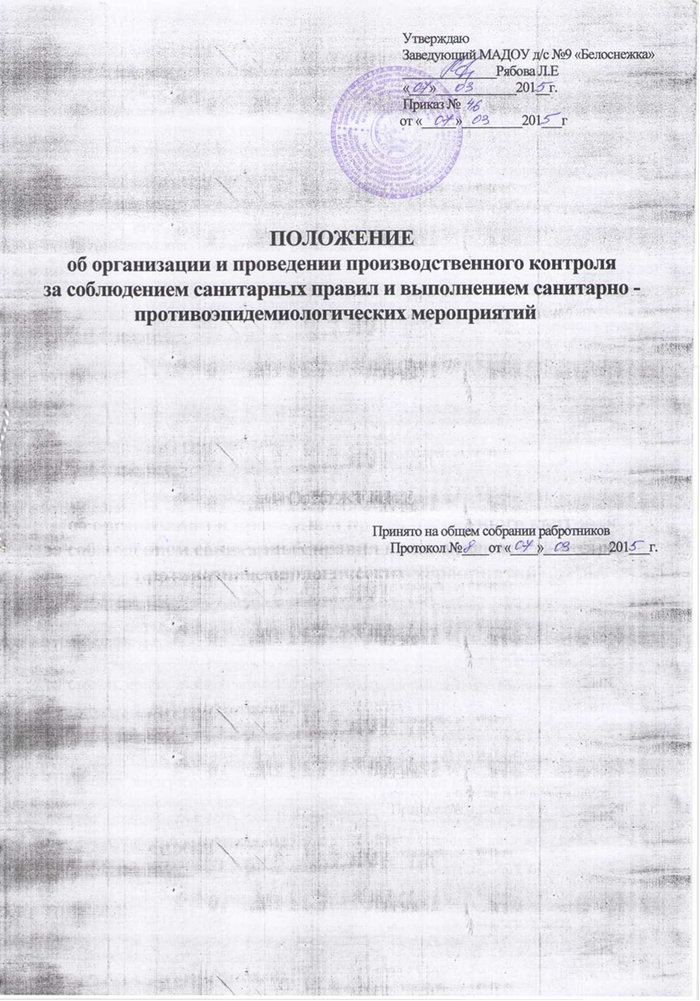
1.ОБЩЕЕ ПОЛОЖЕНИЕ
1.1. Настоящее положение составлено для муниципального автономного дошкольного образовательного учреждения детский сад №9 «Белоснежка» (далее-МАДОУ) с целью организации и проведении производственного контроля за соблюдение санитарных правил и выполнением санитарно-противоэпидемиологических мероприятий.
1.2.Производственный контроль за соблюдением санитарных правил выполнением Санитарно-противоэпидемиологических (профилактических) мероприятий (далее производственный контроль) проводится юридическими лицами (далее руководителем МАДОУ) в соответствии с осуществляемой ими деятельностью по обеспечению контроля за соблюдением санитарных правил и гигиенических нормативов, выполнением санитарно-противоэпидемиологических (профилактических) мероприятий.
1.3.Целью производственного контроля является обеспечение безопасности и (или) безвредности для человека и среды обитания вредного выявления объектов производственного контроля путем должного выполнения санитарных правил, санитарно-противоэпидемиологических (профилактических) мероприятий, организации и осуществления контроля за их соблюдением.
1.4. Объектами производственного контроля в МАДОУ являются: здания, группы, подсобные помещения, пищеблок, оборудование: технологическое, тепловое, холодильное, технологические процессы по приготовлению пищи, рабочие места.
1.5.Руководитель МАДОУ руководствуется нормативными документами:
--СанПин 2.4.1.3040-13 «Санитарно-эпидемиологические требования к устройству, содержанию и организации режима работы в дошкольных организациях».
-СанПин 2.3.6.1079- 01 «Санитарно-эпидемиологические требования к организации общественного питания, изготовлению о оборотоспособности в них продовольственного сырья и пищевых продуктов».

2.ПОРЯДОК ОРГАНИЗАЦИИ И ПРОВЕДЕНИЯ
ПРОИЗВОДСТВЕННОГО КОНТРОЛЯ.
2.1. Производственный контроль включает:
а) наличие официально изданных санитарных правил, методов и методик контроля в соответствии с осуществляемой деятельностью (групповые комнаты, пищеблок, медицинский блок, подсобное хозяйство, подсобное помещение в здании);
б) осуществление (организация) лабораторных исследований и испытаний:
— на рабочих местах, с целью оценки влиянии производства на среду обитания человека и его здоровье;
— сырья, готовой продукции и технологий их производства, хранения, транспортировки, реализации и утилизации;
в) организацию медицинских осмотров, профессиональной гигиенической подготовки и аттестации должностных лиц и работников МАДОУ, деятельность которых связана с процессом обучения и воспитания детей, транспортировкой и реализацией пищевых продуктов, питьевой воды;
г) контроль за своевременным прохождением обучения и аттестации ответственных лиц по ОТ и ТБ, наличием сертификатов, санитарно-эпидемиологических заключений, личных медицинских книжек, организацией медицинских осмотров, санитарных паспортов на транспорт, иных документов, подтверждающих качество, безопасность сырья, полуфабрикатов, готовой продукции и технологий их производства, хранения, транспортировки, реализации и утилизации в случаях, предусмотренных действующим законодательством;
д) ведение учета и отчетности, установленной действующим законодательством по вопросам, связанным с осуществлением производственного контроля;
е) своевременное информирование органов местного самоуправления, Отдела образования, Территориального Отдела Управления Роспотребнадзора по РБ в г.г.Салават, Ишимбай и Ишимбайском районе об аварийных ситуациях, о нарушениях технологических процессов, создающих угрозу санитарно-эпидемиологическому благополучию воспитанников и работников МАДОУ, о прекращении занятий и закрытии МАДОУ;
ж) визуальный контроль специально уполномоченными должностными лицами ОУ за выполнением санитарно-противоэпидемических (профилактических) мероприятий, соблюдением санитарных правил, разработкой и реализацией мер, направленных на устранение выявленных нарушений.
2.2.Периодичность лабораторных исследований и испытаний в МАДОУ определяются руководителем МАДОУ на основании действующего СанПиНа и других законодательных актов в рамках осуществления государственного санитарно-эпидемиологического надзора. Лабораторные исследования и испытания осуществляются юридическим лицом (руководителем) самостоятельно, либо с привлечением работников территориального управления Роспотребнадзора по РБ в г.г.Салават, Ишимбай и Ишимбайском районе.
2.3. План производственного контроля составляется руководителем МАДОУ.
Необходимые изменения, дополнения в план производственного контроля вносятся при изменении вида деятельности, технологии производства, других существенных изменениях деятельности МАДОУ.
2.4. Мероприятия по проведению производственного контроля осуществляются руководителем образовательного учреждения и назначенными им ответственными работниками МАДОУ.
2.5.Ответственность за своевременность организации, полноту и достоверность осуществляемого производственного контроля несет руководитель МАДОУ.

3.ТРЕБОВАНИЯ К ПЛАНУ ПРОИЗВОДСТВЕННОГО КОНТРОЛЯ.
План производственного контроля составляется в произвольной форме и должна включать следующие данные:
3.1. Перечень официально изданных санитарных правил, методов и методик контроля факторов среды обитания в соответствии с осуществляемой деятельностью;
3.2. Список должностных лиц (работников), на которых возложены функции по осуществлению производственного контроля;
3.3. Перечень должностей работников МАДОУ, подлежащих медицинским осмотрам, прохождению профессиональной и гигиенической подготовки в установленном законодательством порядке;
3.4. Перечень осуществляемых МАДОУ работ и услуг, выпускаемой продукции, а также видов деятельности, представляющих потенциальную опасность для человека и подлежащих санитарно-эпидемиологической оценке, сертификации, лицензированию;
3.5. Перечень форм учета и отчетности, установленной действующим законодательством по вопросам, связанным с осуществлением производственного контроля;
3.6. Другие мероприятия, проведение которых необходимо для осуществления эффективно контроля за соблюдением санитарных правил и гигиенических нормативов, выполнением санитарно-противоэпидемических (профилактических) мероприятий. Перечень указанных мероприятий определяется степенью потенциальной опасности для учащихся и работников МАДОУ.

4.ОБЯЗАННОСТИ РУКОВОДИТЕЛЯ МАДОУ ПРИ ОСУЩЕСТВЛЕНИИ
ПРОИЗВОДСТВЕННОГО КОНТРОЛЯ.
4.1. Руководитель ОУ при выявлении нарушений санитарных правил в МАДОУ и возникновения экстремальных ситуации:
-отключение электроэнергии;
-выход из строя холодильного и технологического оборудования;
-отсутствия водопроводной воды;
-аварий канализационной системы;
-сообщение о кишечном инфекционном заболевании, отравлении, связанным с употреблением изготовленных блюд и т.д. должен незамедлительно принять меры, направленные на устранение выявленных нарушений и недопущение их возникновения, в том числе:
а) приостановить деятельность МАДОУ (эксплуатация здания, оборудований, транспорта, выполнение отдельных видов работ);
б) прекратить использование недоброкачественного сырья, материалов при организации учебного процесса питания;
в) снять с реализации продукцию, не соответствующую санитарным правилам и предоставляющую опасность для воспитанников с последующим оформлением соответствующей документации;
4.2. Информировать Территориальный Отдел Управления Роспотребнадзора по РБ в г.г.Салават, Ишимбай и Ишимбайском районе, МБУ ОО о своевременно принятых мерах по устранению нарушений санитарных правил в организации учебно-воспитательного процесса МАДОУ.

